Ćwiczenie 1.
Film edukacyjny dla dzieci pt.: Warzywa i Owoce
https://www.youtube.com/watch?v=ZzYZFbO0CAY

Ćwiczenie 2.

Zastanów się i powiedz co rośnie w ziemi a co rośnie na drzewie a co rośnie na krzewach.

Ćwiczenie 3.
Narysuj lub namaluj owoce i warzywa które najbardziej Ci smakują.

Ćwiczenie 4.
Połącz zieloną linią wszystkie warzywa a czerwoną linią - wszystkie owoce.
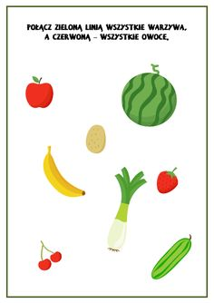

Ćwiczenie 5. Zastanów się a następnie połącz dany owoc z odpowiednią jego połową

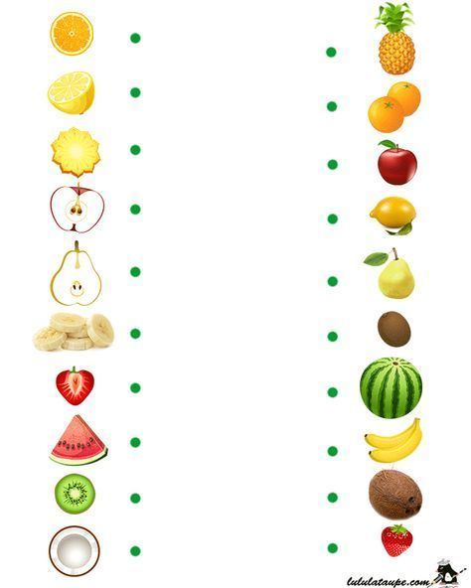

Ćwiczenie 6.
Wymień owoce które widzisz na obrazkach następnie policz i wskaż odpowiednią cyfrę
